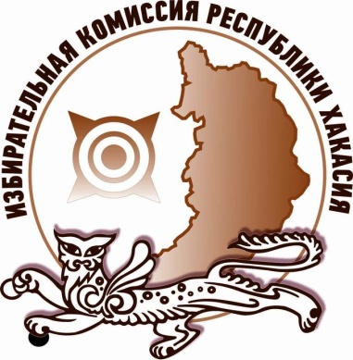
В Хакасию прибыли представители ЦИК России

7 ноября 2018 года в столицу Хакасии прибыли представители Центральной избирательной комиссии Российской Федерации Валерий Гальченко, член ЦИК России с правом решающего голоса, курирующий регион, Игорь Семеновский, начальник территориального отдела Управления по вопросам организации избирательного процесса ЦИК России и Олег Лисицын, заместитель начальника правового управления Аппарата ЦИК России.
В оставшееся до повторного голосования время представители ЦИК примут непосредственное участие в подготовке и проведении выборов Главы Республики Хакасия – Председателя Правительства Республики Хакасия.
Основными задачами московских коллег является методическая помощь избирательным комиссиям республики при решении спорных вопросов, комплексный анализ хода избирательной кампании, обращений граждан поступающих в Избирком Хакасии, а также работы комиссий и проведения информирования избирателей республики.

Отдел общественных связей и информации ИК РХ
23-94-37

